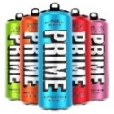
VRSTA

 | PRIME | 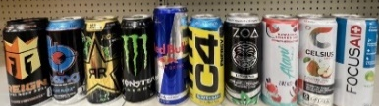
KOFEIN / 100 ml
KOFEIN / pločevinka
SLADKOR / pločevinka
ADITIVI:
UMETNA SLADILA
(naštejete)

DRUGO
(naštejte)
ENERGIJSKA VREDNOST / pločevinka
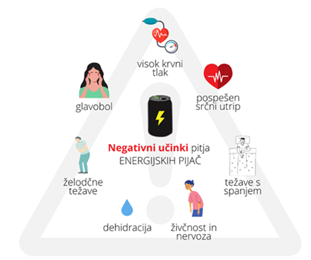

- Dopolnite ustrezna polja (podatki so v nadaljevanju)
- S pomočjo spletnega brskalnika (ninamvseeno.org ali veš kaj ješ) poiščite lastnosti vseh aditivov, ki jih zasledite v pijači.
- Pripravite argumente zakaj energijske pijače niso zdrave!
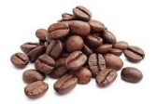
- Svoje rezultate in ugotovitve predstavite drugim skupinam.

ZA RAZMISLEK IN DISKUSIJO:
- Ena espresso kavica vsebuje približno 30 mg KOFEINA.
- Ali veš kakšni so učinki kofeina na telo? Spodbuja delovanje centralnega živčnega sistema, poveča pozornost, zmanjša zaspanost…
- Po podatkih EFSA je največji še varen vnos kofeina za otroke in mladostnike 3 mg / kg telesne mase / dan,
kar pa 25 kg otrok (star približno 8 let) že skoraj preseže, če spije eno pločevinko energijske pijače.
- Z 250 ml pločevinko energij. p. lahko spijemo do 10 kock sladkorja (kocka ≃ 4 g sladkorja).
- Poleg kofeina vsebujejo energijske pijače tudi tavrin, d-glukuronolakton in druge snovi, katerih sinergijski učinek na zdravje še ni dobro raziskan.
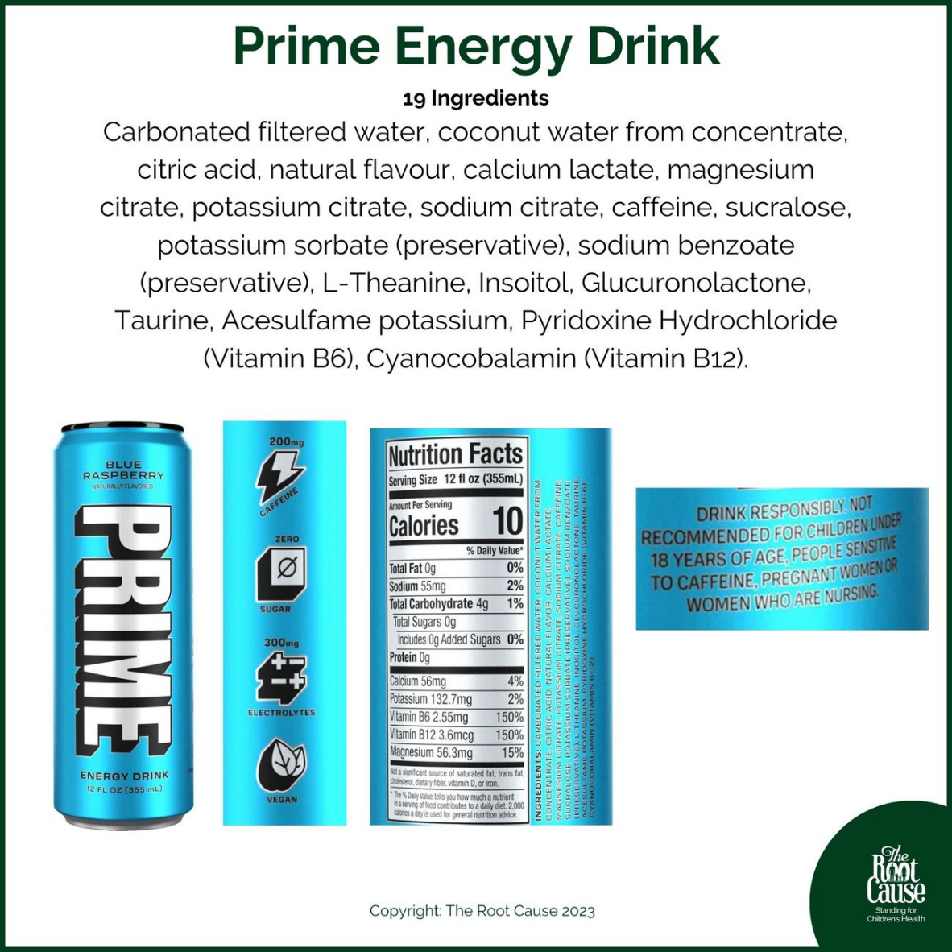
SESTAVINE:
- Voda
- Kokosova voda
- Citronska kislina
- Naravne arome
- Kalcijev laktat
- Magnezijev citrat
- Kalijev citrat
- Kofein
- Sukraloza
- kalijev sorbat
- natrijev benzoat
- L-teanin
- inozitol
- d-glukuronolakton
- taurin
- kalijev acesulfam
- piridoksin (vit B₆)
- cianokobalamin (B₁₂)

